CURRÍCULO VITAE 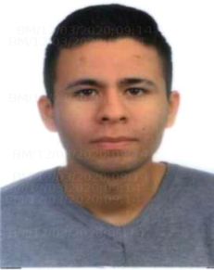

IDENTIFICAÇÃO
Paulo Ricardo dos Santos Machado
Endereço-Rua Quatro: 21
B. são João loteamento da brigada Militar- Montenegro – RS
Telefone (051-99640-0935 ou 051 99771-8867)

Formação:
Cursando o ensino médio
Experiência Profissional:
*Imobrás industria de motores Alto Feliz –rs
Cargo:Auxiliar de produção
*Exército Brasileiro:
Cargo:soldado
Qualificações e atividades complementares:
-Curso de informática
Informações adicionais:
-Boa apresentação pessoal .
-Interesse em novos desafios
-Facilidade para trabalhar em grupo

